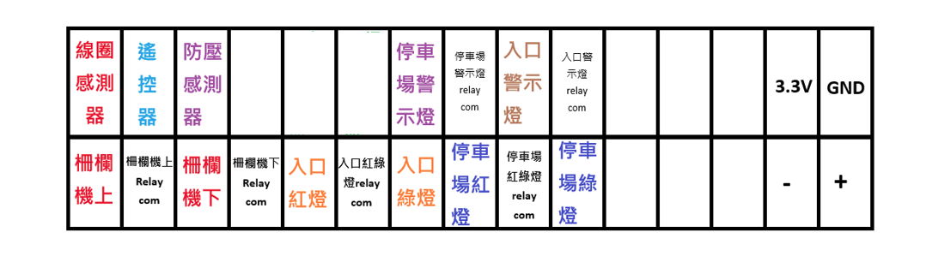端子接線圖

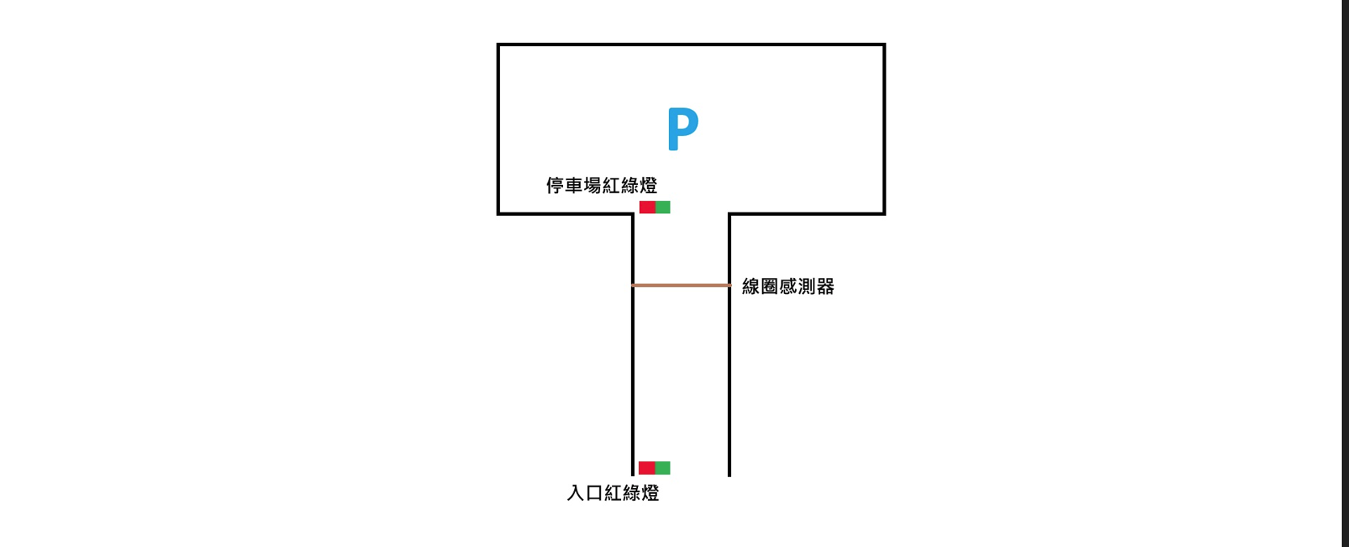車道示意圖

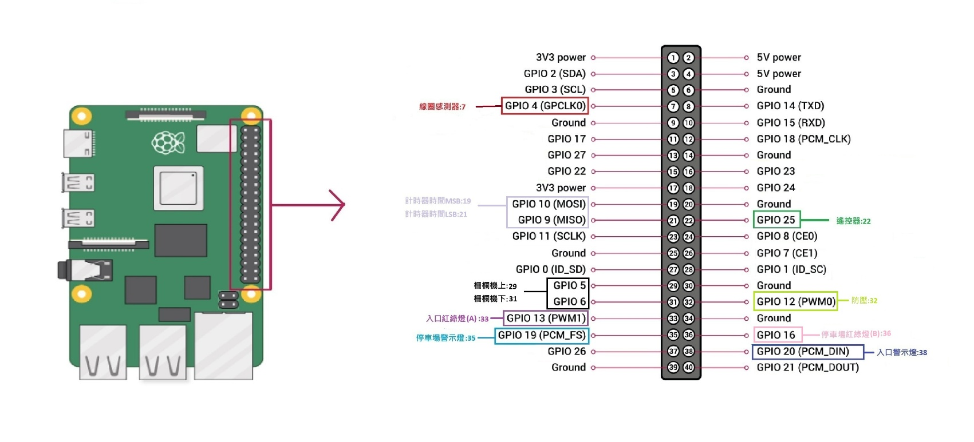樹莓接線圖

數莓派的GPIO10與GPIO9可控制警示燈時間，透過將其接至3.3V與GND以控制時間，經過設定後須重新開機使其生效。

|  |  |  |  |
| --- | --- | --- | --- |
| 警示燈時間表 | | | |
| GPIO10 | GPIO9 | 柵欄機 | 總和 |
| GND | GND | 5s | 10+0+0+5=15s |
| GND | 3.3V | 5s | 10+0+10+5=25s |
| 3.3v | GND | 5s | 10+20+0+5=35s |
| 3.3v | 3.3v | 5s | 10+20+10+5=45s |

注意事項

※柵欄機上的relay需接到nc以確保樹莓派異常時可開啟柵欄機

※不可讓樹莓派的VCC接觸到樹莓派的GND